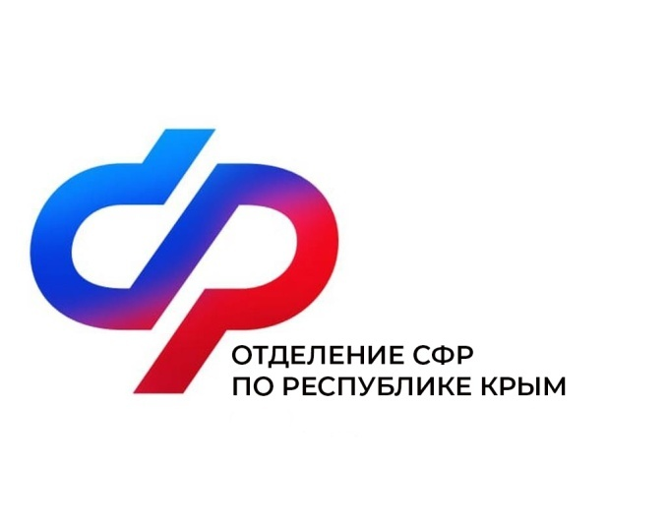
План мероприятий
Центра общения старшего поколения
на май 2023 года

№ | Ведомство/Организация | Наименование мероприятия | Дата проведения
1 | Отделение СФР  по Республике Крым | Маёвка (Выступление духового оркестра г.Саки, презентация продукции Евпаторийского завода хлебобулочных изделий) | 2 мая  в 10:00
2 | Музыкальная школа им.Ю.Богатикова | Песни Победы | 8 мая  в 10:00
3 | ОСФР по Республике Крым | Поездка в Евпаторию (экскурсия с психологом по Старому городу) | 15 мая  в 11:30
4 | Молодежный совет г.Саки | День здоровья на лечебном озере г.Саки | 17 мая  в 10:00
5 | КС ОСФР по Республике Крым в г.Саки | Шахматно-шашечный турнир | 24 мая  в 10:00
6 | Молодежный совет г.Саки | Урок компьютерной грамотности | 31 мая  в 10:00

